Augustus 2015
Uit de nieuwsbrief van Heidrun Herberth
http://www.heidrunastrologie.com/
Het teken Maagd hoort bij het element aarde, net als de steenbok en de stier.
De structuren die van de steenbok geschapen werden, heeft de stier uitgeprobeerd, getest en gekeken of ze het genot van het leven dienen of niet.
De maagd tenslotte gaat over de bruikbaarheid daarvan, over efficiëntie en nuttigheid.
Zij is voor de analyse, de ordening en reinheid van de oogst verantwoordelijk.

Het bewegelijke teken van het element aarde
In het element aarde verwerkelijken wij onze plannen en ideeën, zetten we door ons doen onze gedachten en gevoelens in materie om. De aarde is het domein van discipline, het aangaan van een taak, het afmaken van dingen die wij begonnen zijn, het dragen van verantwoordelijkheid en het samenwerken met de materie.
Als een beweeglijk teken is de Maagd bezig om verbinding te scheppen, niet alleen met de steenbok en de stier maar ook verbinding met de andere tekens, vooral de vissen, die in de dierenriem precies tegenover haar staat en haar completeert.

Analoog met ons lichaam
Analoog het lichaam komt het teken maagd overeen met onze darmen en de milt. In onze darmen vindt de scheiding plaats van wat ons lichaam als voeding dient en opgenomen wordt en wat weer uitgescheiden gaat worden.
Dus een scheiding van wat wij nodig hebben en wat het systeem eerder schade berokkent of het belast. Het gaat daarbij om de scheiding van het voedsel voor ons lichaam en ook voedsel voor onze ziel.

Algemene eigenschappen
Om een zo’n belangrijke taak te kunnen voltooien moet dit teken bepaalde eigenschappen hebben. Uitgerust met een mooie en koele verschijning, een realistische blik en een ingeboren wijsheid, zijn wij met het trillingsveld van de Maagd continu bezig onderscheid te maken tussen wat ons voedt en wat ons niet voedt.
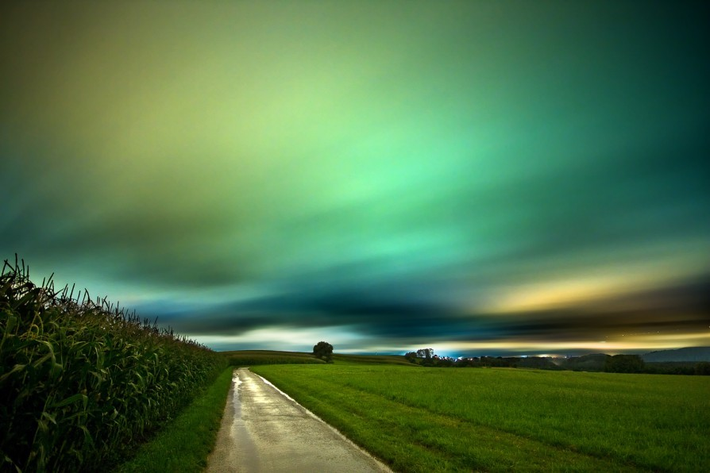
Zoeken we naar effectiviteit in de structuur en dat wat het lichaam schoon houdt, zodat dit efficiënt en optimaal kan werken.
Alles moet voor het beste gebruik productief gemaakt worden.
Tenslotte kan alleen een schoon lichaam als tempel voor de reine ziel gaan dienen.
Het spreekt voor zich dat de Maagd heel ordelijk is, alles netjes bijhoudt en het nuttige beoogt.
Zij gaat dienstbaar, nuttig, praktisch, ijverig en analytisch te werk en is graag bezig met processen waarbij een ordening wordt geschapen. Waar schoongemaakt moet worden om perfect op aarde te kunnen functioneren – dát zijn belangrijke zaken.
Met de geringste inspanning het grootste rendement behalen. Nauwkeurig en precies doet de Maagd exact wat opgedragen wordt en stelt ze nauwelijks eisen.

De Maagd kan niet tegen verspilling
Verbonden met dit trillingsveld beschikken wij over een uitstekend onderscheidingsvermogen en hebben wij oog voor details en een vooruitziende blik. Wij kunnen daarbij minutieus en gedetailleerd werk verrichten. Maagd streeft naar reinheid en zuiverheid, van zichzelf en ook van de omgeving.
Vandaar dat zij niet tegen verspilling, overbodigheid, onduidelijkheid en vuil kan. Chaos kan de maagdtrilling niet uitstaan en daarom word eerst een plan uitgestippeld voor zij met iets gaat beginnen. Op die manier houdt zij het overzicht en blijft haar werk efficiënt.

Haar motto is ‘minder is meer”
Onder het motto ‘minder is meer’ is zij zuinig op haar lichaam en haar gezondheid. Vandaar dat gezonde voeding zo belangrijk is. Maar ook de ‘zieleneconomie’ kent deze hoge stellen waarde. Rein en puur moet die zijn, geen overbodige dingen – die belasten alleen de ziel.
Bij de Maagd gaat het om de oogst. Het voedsel, de rijpe vrucht op het veld dat geoogst wordt, dus het voedzame deel dat opgenomen en verder verwerkt wordt. Opdat wij door de koude dagen van de herfst en de winter komen en geen honger zullen lijden op aarde. Ook voor ons zielenvoedsel wordt gezorgd.
Er staat ons een poort ter beschikking, een opening in ons bewustzijn naar een aardse inwijding, een aardse geboorte, die wij in het hier en nu zelfstandig nog een keer bewust kunnen voltrekken.

Onze tweede bewuste geboorte op aarde
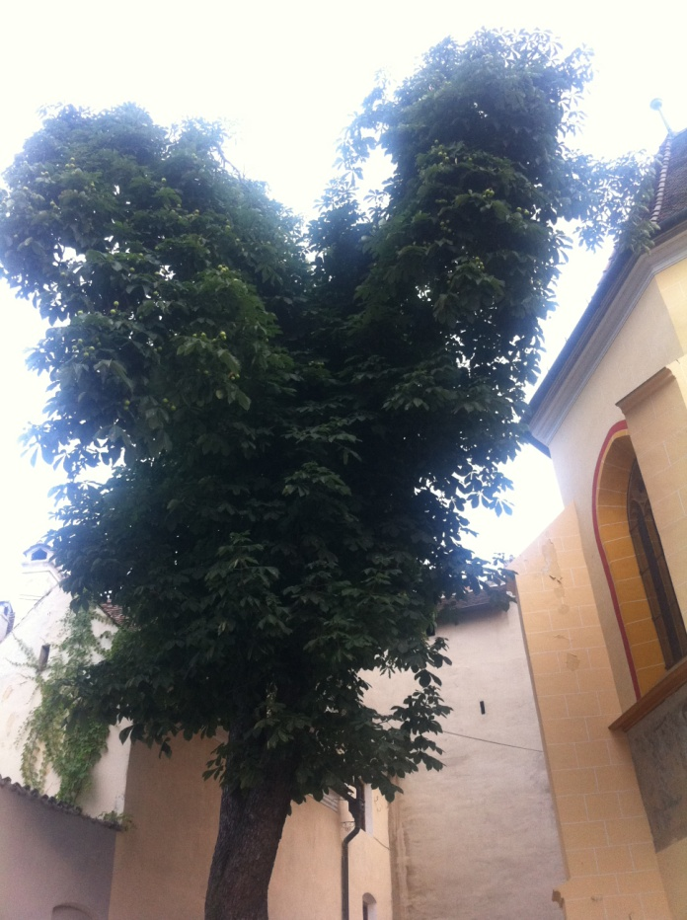
Onze tweede geboorte is de diepere essentie van de Maagd.
Wij bevallen van het reine, dienende deel in ons waardoor ons pure licht in deze wereld komt.
Daarmee brengen wij een scheiding in ons bewustzijn, een scheiding tussen datgene dat ons dichter tot ons innerlijke wezen brengt en dat wat ons daarvan weerhoudt.
Heeft de Vissen-trilling alle gevoelens overal naar toe laten vloeien, is het de Maagd die een grens trekt en de scheiding maakt.
En deze is belangrijk om onze vorm op aarde te kunnen realiseren.

Wat brengt ons dichter bij onszelf ?
Wat is de verbinding met ons wezen, ons innerlijke evenwicht, ons inwonende Licht dat wij ook het Christusbewustzijn kunnen noemen. Het bewustzijn van onze ware herkomst, dat in ons gerijpt is en nu geoogst gaat worden. Opdat het Licht naar deze wereld, in het huis van het brood komt.
Dit is ons meest dienende aspect dat zich hier nuttig wil maken, het stuk van ons dat de hemel dienen wil. Dit is het trillingsveld van de maagd (Maria), dat het trillingsveld dat het Christusbewustzijn op aarde brengt.

De aardse uitnodiging
Het teken Maagd is een uitnodiging om onze lichamen schoon te maken, om alles op de beste manier gereed te maken, zodat wij aan het grote Lichtnet kunnen meewerken. Bewuste voeding tot zich nemen, naar het lichaam luisteren en daaraan gehoor geven.
Voor emotionele uitbarsting of ontevredenheid is hier geen plaats, hier is de pure en reële waarneming van het hier en nu, het gezonde menselijke verstand dat met het aardebewustzijn verbonden is en hier graag wil werken.

De nog onbewuste Maagd
Door haar streven naar perfectie kan de Maagd ook vastlopen en het overzicht verliezen. De omgeving wordt dan kritisch, perfectionistisch en pietluttig afgekraakt. Vele kleine zorgen, wantrouwen en extreme voorzichtigheid kenmerken een nog onbewuste Maagd, die eindeloze systemen en statistieken bedenkt en zich graag in een detail vastbijt. Het grotere plan ziet zij met dit nog onbewuste trillingsveld over het hoofd.

De bewuste Maagd
Als bewuste maagd hebben wij ons streven naar perfectie achter ons gelaten en zijn wij nu bezig met onze eigen vervolmaking om met onze aanwezigheid en ons doen anderen beter terzijde te kunnen staan. Door het opgeven van het op ons ego gerichte werk, maken wij ons ware IK wakker.
Wij bezitten nu de natuurlijke reinheid waarmee wij door onze ‘tweede’ geboorte ons Hoger Zelf op aarde gebaren. Maria de maagd is het gebied waar het licht geboren wordt, in Bethlehem, dat ‘het huis van het brood (aarde)’ betekent.

Voltooiing en ordening voor de Lichtgeboorte
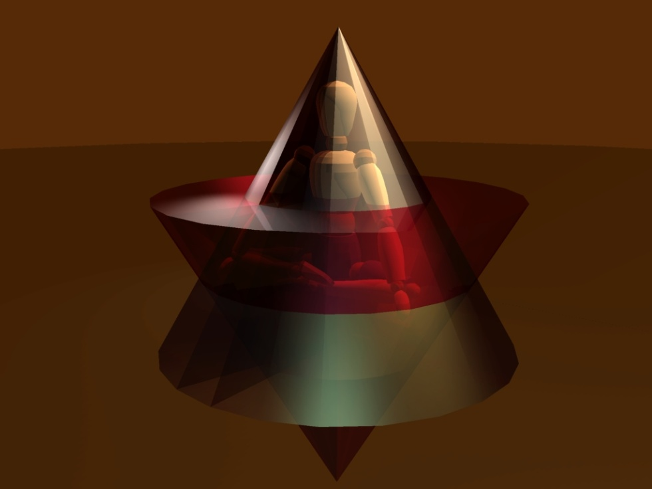
Dit is de tijd om alles tot voltooiing te brengen, alles te ordenen en af te maken opdat de Lichtgeboorte kan plaatsvinden.
De lichtgeboorte betekent dat ons Hoger Zelf door ons heen werkt, en ons kleine ik dienend terzijde gaat staan.
Ons hoofd vraagt wat dat precies inhoudt en wil aanwijzingen, maar die kunnen wij in woorden niet uitdrukken.
Wij weten wanneer wat gedaan moet worden, zonder daarover te hoeven nadenken. Het wijst zich vanzelf en is voor ons hoofd meestal behoorlijk onlogisch, maar binnenin weten wij wat ons te doen staat.
Het is een bevrijding om ons leven op het Licht af te stemmen en de harde en dominante aanwijzingen van het hoofd achter ons te laten. Er komen mensen op ons pad waardoor dingen opgeklaard worden en wij ons weer geheeld voelen; de stukjes vallen op hun plaats.
Een tijd waarin wij ons niet meer aan een detail vastklampen, maar waar wij ons door het Leven laten dragen. Het Christusbewustzijn dat door ons heen werkt om samen op aarde het Lichtnet te vergroten.
Dat is de oogst van de Maagd die nu op ons wacht.

Augustus 2015
Uit de nieuwsbrief van Heidrun Herberth
http://www.heidrunastrologie.com/

